ИНФОРМАЦИОННО-АНАЛИТИЧЕСКИЙ ОТЧЕТ
о проведении урока – семинара по профилактике табакокурения

Сельское  поселение | Кол-во участников  до 14 лет | Кол-во участников и зрителей от 14 до 17 лет | Кол-во  участников и зрителей в возрасте от 18 до 30 лет | Кол-во участников и зрителей в возрасте от 30 лет | Кол-во  СОП | Общий охват  Молодежи в возрасте от 14 до 30 лет
Старолеушковское | - | 18 | - | - | - | 18
Всего | - | 18 | - | - | - | 18

1.Дата и время проведения : 27.02.18
2.Место проведения (точный адрес) : ул. Комсомольская 3
3.Форма проведения (акция, круглый стол, турпоход и т.д.) урок- семинар
4.Цель проведения : формирование негативного отношения к табакокурению
5. Категория участников (студенты, учащиеся ОУ, рабочая молодежь), охват: учащиеся, участники клуба Спектр
6. Привлечение подростков, стоящих на разных видах учета (если да, то ФИО подростка): -

7.Краткое описание мероприятия: ребятам прослушали информацию о вреде табака для молодого организма
8.Информация о достигнутых результатах: пропаганда ЗОЖ
9.Привлеченные ведомства (общественные организации, учреждения, отдельные лица): -

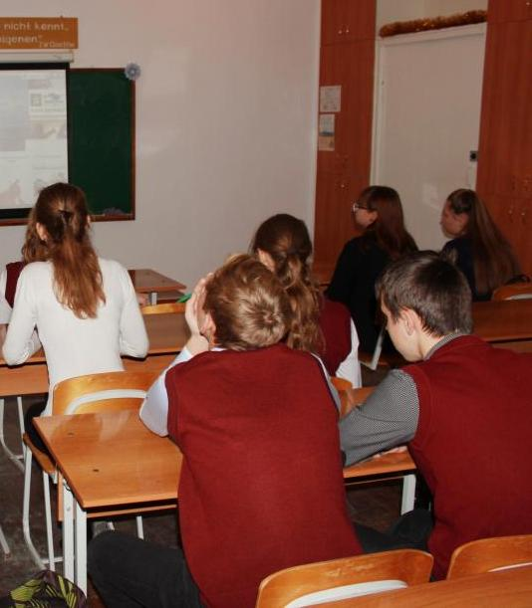

Специалист по работе с молодежью  Старолеушковского сельского поселения |  | Л.А. Порошина

